REPUBBLICA ITALIANA

REGIONE SICILIANA



L’ASSESSORE REGIONALE PER IL TURISMO,

LE COMUNICAZIONI E I TRASPORTI
______________

Prot. n. 2603/ Gab

VISTO lo Statuto della Regione Siciliana;
VISTO il decreto legislativo 30 luglio 1999, n. 286, sul riordino e potenziamento dei meccanismi e strumenti di monitoraggio e valutazione dei costi, dei rendimenti e dei risultati dell’attività svolta dalle pubbliche amministrazioni;
VISTO il D.P.Reg. 10 maggio 2001, n. 8 con il quale è stato emanato il “Regolamento attuativo dell’articolo 4, comma 6, della legge regionale 15 maggio 2000, n.10, concernente la disciplina degli Uffici di diretta collaborazione del Presidente della Regione e degli Assessori regionali ”;
VISTO l’articolo 4 della legge regionale 10 dicembre 2001, n.20, che disciplina la materia dei “controlli interni” nell’Amministrazione della Regione siciliana;
VISTO l’articolo 34 del Contratto collettivo regionale di lavoro dell’Area della dirigenza, recepito con D.P.Reg. 22 giugno 2001, n.10;
VISTA la deliberazione n. 490 dell’11 dicembre 2001, con la quale la Giunta Regionale ha preso atto del “Programma di governo – XIII legislatura – 2000/2006”;
VISTA la deliberazione della Giunta regionale n. 159 del 17 maggio 2002 con la quale è stato istituito, per un triennio, l’ ”Ufficio Speciale per la pianificazione dei porti turistici in Sicilia”, che opera alle dirette dipendenze dell’Assessore regionale per il turismo, le comunicazioni e i trasporti;
VISTO il Documento di programmazione economico-finanziaria per gli anni 2004-2006, approvato dall’Assemblea regionale siciliana nella seduta del 28 ottobre 2003, con Ordine del Giorno n. 295;
VISTA la direttiva rep. n. 5 dell’ 8 ottobre 2003, con la quale il Presidente della Regione siciliana ha emanato gli “Indirizzi per la programmazione strategica e la formulazione delle direttive generali degli Assessori per l’attività amministrativa e la gestione per l’anno 2004”, contenente le priorità politiche e le declinazioni di queste negli obiettivi strategici che, nell’ambito del programma di Governo, ciascun ramo d’amministrazione è chiamato a realizzare nel corso dell’anno 2004;

VISTA la legge regionale del 29 dicembre 2003, n.21, concernente “Disposizioni programmatiche e finanziarie per l’anno 2004”;
VISTA la legge regionale del 29 dicembre 2003, n.22 , avente per oggetto “Bilancio annuale della Regione siciliana per l’esercizio 2004 e bilancio pluriennale per il triennio 2004-2006”;
VISTO l’articolo 2 bis della legge regionale 15 maggio 2000, n.10, inserito dall’articolo 12, comma 1, della legge regionale 3 dicembre 2003, n. 20, con il quale sono stati previsti, tra l’altro, i criteri e le modalità per la predisposizione delle direttive del Presidente della Regione e degli Assessori, che costituiscono i documenti base per la programmazione e la definizione degli obiettivi da assegnare ai dirigenti responsabili dei centri di responsabilità amministrativa (C.R.A.), ad integrazione di quanto previsto dai contratti individuali già stipulati;
VISTI gli obiettivi operativi proposti dai Dirigenti Generali dei Dipartimenti “Turismo, Sport e Spettacolo” e “Trasporti e Comunicazioni” e dal Responsabile del suindicato Ufficio Speciale;
RITENUTA la necessità, sulla base delle suddette proposte, di assegnare gli obiettivi di cui sopra e di definire gli indirizzi per l’attività amministrativa e la gestione di questa Amministrazione per l’anno 2004;

VISTO lo schema di direttiva per l’anno 2004 predisposto dal Servizio di valutazione e controllo strategico;

EMANA

LA SEGUENTE DIRETTIVA GENERALE

PER L’ANNO 2004
_______

premessa - MISSIONI ISTITUZIONALI E oRGANIZZAZIONE ASSESSORATO

Le missioni istituzionali che questo ramo dell’Amministrazione regionale è chiamato a perseguire sono desumibili dalle competenze previste dallo Statuto della Regione Siciliana e dalle relative norme di attuazione, nonché dal T.U. delle leggi sull’ordinamento del Governo e dell’Amministrazione della Regione siciliana, approvato con Decreto presidenziale 28 febbraio 1979, n. 70.
In particolare esse sono:
- Vigilanza alberghiera sugli impianti ricettivi in genere, sulle agenzie di viaggio e sulle attrezzature aventi diretta attinenza col movimento turistico;
- Manifestazioni turistiche e propaganda in Italia e all’Estero;
- Valorizzazioni ed amministrazione del patrimonio turistico-alberghiero regionale e delle aziende e gestioni alberghiere, turistiche, idrotermominerali;
- Valorizzazione turistica del patrimonio archeologico ed artistico;
- Turismo sociale, giovanile e scolastico;
- Coordinamento e disciplina delle attività e manifestazioni liriche, drammatiche, concertistiche e cinematografiche;
- Disciplina dei locali di pubblico spettacolo;
- Impianti, attrezzature, attività e manifestazioni sportive;
- Coordinamento, vigilanza e tutela sugli enti, anche consorziali, e sugli istituti, associazioni ed istituzioni, che svolgono nel territorio della Regione, attività nel campo del turismo, dello spettacolo, dello sport, dei trasporti e delle comunicazioni, o attività culturali o artistiche connesse al turismo;
- Comunicazioni e trasporti regionali di qualsiasi genere, o di prevalente interesse regionale, compreso le funzioni e i compiti di programmazione e amministrazione inerenti ai servizi ferroviari in concessione alle Ferrovie dello Stato S.p.A. di interesse regionale e locale;
- Attribuzioni in materia di motorizzazioni ad eccezione delle competenze dei centri prova autoveicoli di cui all’articolo 15 della legge 10 dicembre 1986, n.870;
- Attribuzioni concernenti gli autoservizi pubblici di trasporto di persone e merci.

Le missioni istituzionali sopra elencate sono perseguite da questo ramo di Amministrazione attraverso la specifica attività espletata dalle due Strutture di massima dimensione nelle quali lo stesso si articola, e precisamente :

Dipartimento regionale Turismo, Sport e Spettacolo
Dipartimento regionale Trasporti e Comunicazioni

Presso questa Amministrazione, oltre gli Uffici di diretta collaborazione individuati, ai sensi dell’articolo 4, comma 6, della legge regionale 15 maggio 2000, n. 10, dal decreto del Presidente della Regione 10 maggio 2001, n. 8, che supportano lo scrivente nell’esercizio delle funzioni di indirizzo politico-amministrativo e che lo collaborano nella propria attività politica e nel raccordo con gli Uffici dell’Amministrazione , opera, altresì, un ufficio speciale istituito dalla Giunta regionale, ai sensi del comma 7 del citato articolo 4, con deliberazione n. 159 del 17 maggio 2002.
Al predetto Ufficio denominato, “Ufficio Speciale per la pianificazione dei porti turistici in Sicilia” risultano in atto assegnate, oltre al dirigente preposto, 9 unità di personale delle quali n. 2 dirigenti, n. 3 funzionari e n. 4 istruttori.

Struttura Intermedia | Dir. | Cat. D | Cat. C | Cat. B | Resais | LSU | PUC | Totale
Area Interdipartimentale – Servizi generali comuni ai Dipartimenti | 1 | 2 | 1 | 6 | 0 | 3 | 2 | 15
U.O.C. – Affari del Personale | 1 | 3 | 9 | 5 | 1 | 0 | 0 | 19
U.O.B. – Affari riservati e contenzioso del personale | 0 | 0 | 0 | 0 | 0 | 0 | 0 | 0
U.O.B. – Affari Generali | 0 | 3 | 2 | 1 | 0 | 0 | 0 | 6
U.O.B. – Organizzazione e Metodo | 0 | 1 | 0 | 0 | 0 | 0 | 0 | 1
U.O.B. – URP | 1 | 1 | 1 | 1 | 0 | 0 | 0 | 4
Area – Direzione | 0 | 0 | 0 | 0 | 0 | 0 | 0 | 0
U.O.B. – Controllo interno di gestione | 0 | 1 | 1 | 1 | 0 | 0 | 0 | 3
U.O.B. – Segreteria | 0 | 2 | 3 | 2 | 1 | 0 | 0 | 8
Area - Sviluppo, analisi, bilancio, finanziamenti U.E. | 1 | 1 | 0 | 0 | 0 | 0 | 0 | 2
U.O.B. – Ufficio di Programmazione settoriale-Rapporti U.E. e autorità statali | 1 | 0 | 2 | 0 | 0 | 0 | 0 | 3
Area Osservatorio turistico | 1 | 3 | 2 | 0 | 0 | 0 | 0 | 6
U.O.B. – Studio, sviluppo e marketing, statistica, banca dati e rapporti Istat | 1 | 0 | 1 | 0 | 0 | 0 | 0 | 2
Servizio Comunicazione, Marketing e accoglienza | 1 | 4 | 2 | 1 | 0 | 0 | 0 | 8
U.O.B. – Marketing e accoglienza | 1 | 1 | 1 | 0 | 0 | 0 | 0 | 3
Servizio Vigilanza Enti turistici, imprese e professioni | 0 | 2 | 2 | 1 | 0 | 0 | 0 | 5
U.O.B. – Agenzie di viaggio e vigilanza | 1 | 2 | 0 | 0 | 0 | 0 | 0 | 3
Servizio Strutture ricettive e complementari | 2 | 6 | 1 | 0 | 0 | 0 | 0 | 9
U.O.C. - Ricettività | 1 | 1 | 0 | 0 | 0 | 0 | 0 | 2
U.O.B. – Strutture complementari | 0 | 1 | 0 | 0 | 0 | 0 | 0 | 1
Servizio Opere pubbliche di valorizzazione turistica | 1 | 3 | 2 | 0 | 0 | 0 | 0 | 6
Servizio Portualità turistica | 1 | 2 | 1 | 0 | 0 | 0 | 0 | 4
U.O.B. – Analisi e studio percorsi turistici | 1 | 1 | 0 | 0 | 0 | 0 | 0 | 2
Servizio Spettacoli, eventi e vigilanza enti regionali dello spettacolo | 1 | 3 | 2 | 1 | 0 | 0 | 0 | 7
U.O.B. – Misura 4.18 Azione C – POR 2000/2006 | 1 | 1 | 0 | 0 | 0 | 0 | 0 | 2
Servizio Sostegno alle attività sportive | 1 | 9 | 2 | 1 | 0 | 0 | 0 | 13
Servizio Impiantistica sportiva | 1 | 4 | 1 | 0 | 0 | 0 | 0 | 6
TOTALI | 20 | 57 | 36 | 20 | 2 | 3 | 2 | 140
Il Dipartimento regionale Turismo, Sport e Spettacolo è composto, oltre il Dirigente Generale, da 140 unità di personale, delle quali 20 appartenenti alla dirigenza e risulta articolato, alla data di emanazione della presente direttiva, nelle strutture intermedie di cui alla tabella seguente:

Il Dipartimento regionale Trasporti e Comunicazioni è composto, oltre il Dirigente Generale, da 693 unità di personale, delle quali 60 appartenenti alla dirigenza, e risulta articolato, alla data di emanazione della presente direttiva, nelle strutture intermedie di cui alla tabella seguente:
Struttura Intermedia | Dir. | Cat. D | Cat. C | Cat. B | Resais | LSU | PUC | CPA | Totale
Area Segreteria del Dirigente Generale | 0 | 2 | 2 | 1 | 0 | 0 | 0 | 0 | 5
Area 2 Programmazione di settore e Piano regionale Trasporti | 2 | 0 | 0 | 0 | 0 | 0 | 0 | 0 | 2
U.O.C. – Programmazione di settore | 1 | 1 | 0 | 0 | 0 | 0 | 0 | 0 | 2
Area 3 – Coordinamento interventi finanziari extraregionali e comunitari | 1 | 0 | 1 | 0 | 0 | 0 | 0 | 0 | 2
U.O.C. – Attivazione linee finanziarie | 1 | 0 | 0 | 1 | 0 | 0 | 0 | 0 | 1
U.O.C. – Monitoraggio e controllo | 1 | 1 | 0 | 0 | 0 | 0 | 0 | 0 | 2
U.O.B. – Programmi iniziative comunitarie | 1 | 0 | 0 | 0 | 0 | 0 | 0 | 0 | 1
Area 4 – Affari della Direzione Trasporti, Bilancio-Statistica ed osservatorio dei Trasporti | 1 | 0 | 2 | 0 | 0 | 1 | 0 | 0 | 4
U.O.C. – Ufficio di Direzione e Bilancio | 1 | 0 | 1 | 0 | 0 | 0 | 0 | 0 | 2
U.O.B. – Statistica e Osservatorio – Sicurezza sul lavoro e protezione civile | 1 | 0 | 1 | 0 | 0 | 0 | 0 | 0 | 2
U.O.B. – Controllo di Gestione | 1 | 0 | 0 | 0 | 0 | 1 | 0 | 0 | 2
Servizio 1 – Autotrasporto persone e cose | 1 | 6 | 6 | 0 | 0 | 0 | 0 | 0 | 13
U.O.C. – Autotrasporto persone | 1 | 0 | 0 | 0 | 0 | 0 | 0 | 0 | 1
U.O.C. – Autotrasporto merci e autonoleggio | 0 | 0 | 0 | 0 | 0 | 0 | 0 | 0 | 0
U.O.B. – Gestione ed esercizio autolinee extraurbane regionali – Autolinee di comp.za statale | 1 | 3 | 1 | 0 | 1 | 0 | 0 | 0 | 6
Servizio 2 – Trasporto regionale aereo | 1 | 4 | 0 | 0 | 0 | 0 | 0 | 0 | 5
Servizio 3 - Trasporto regionale marittimo | 1 | 2 | 3 | 0 | 0 | 0 | 0 | 0 | 6
Servizio 4 – Trasporto regionale ferroviario | 1 | 4 | 2 | 0 | 0 | 0 | 0 | 0 | 7
Servizio 5 - Comunicazioni | 1 | 0 | 0 | 0 | 0 | 0 | 0 | 0 | 1
U.O.B. - Informatica, reti multimediali e internet | 1 | 1 | 0 | 0 | 0 | 0 | 0 | 0 | 2
U.O.B. – Comunicazioni | 0 | 0 | 0 | 0 | 0 | 0 | 0 | 0 | 0
Servizio 6 – Parcheggi e mobilità urbana | 1 | 1 | 1 | 0 | 0 | 0 | 0 | 0 | 3
U.O.B. – Mobilità urbana e piste ciclabili | 1 | 0 | 0 | 0 | 0 | 0 | 0 | 0 | 1
Servizio 7 – Coordinamento Uffici Motorizzazioni Civili | 1 | 2 | 2 | 0 | 2 | 0 | 0 | 0 | 7
U.O.B. – Monitoraggio attività tecniche e tecno-amministrativo delle M.C. | 1 | 0 | 0 | 0 | 0 | 0 | 0 | 0 | 1
U.O.B. – Programmazione e gestione risorse | 1 | 0 | 0 | 0 | 0 | 0 | 0 | 0 | 1
U.O.B. – Vigilanza e attività ispettiva | 0 | 0 | 0 | 0 | 0 | 0 | 0 | 0 | 0
U.O.B. – Formazione e riqualificazione personale addetto alle operazioni tecniche | 0 | 0 | 0 | 0 | 0 | 0 | 0 | 0 | 0
INCARICO INDIVIDUALE DI STUDIO | 1 | 0 | 0 | 0 | 0 | 0 | 0 | 0 | 1
Sub Totale A) – Amministrazione Centrale | 25 | 27 | 22 | 2 | 3 | 2 | 0 | 0 | 81

Struttura Intermedia | Dir. | Cat. D | Cat. C | Cat, B | Resais | LSU | PUC | CPA | Totale
Area: Motorizzazione di Catania | 2 | 0 | 0 | 0 | 0 | 0 | 0 | 0 | 2
U.O.B. – Uffici Amministrativi | 1 | 7 | 1 | 0 | 0 | 5 | 6 | 0 | 20
U.O.B. – Veicoli | 1 | 11 | 4 | 0 | 0 | 9 | 7 | 0 | 32
U.O.B. – Conducenti | 1 | 17 | 5 | 0 | 0 | 10 | 6 | 0 | 39
U.O.B. – Autotrasporto di persone e cose | 1 | 4 | 1 | 0 | 0 | 1 | 2 | 0 | 9
U.O.B. – Autolinee in concessione | 1 | 2 | 1 | 0 | 0 | 0 | 1 | 0 | 5
Area: Motorizzazione di Palermo | 2 | 0 | 0 | 0 | 0 | 0 | 0 | 0 | 2
U.O.B. – Uffici Amministrativi | 1 | 5 | 9 | 0 | 0 | 6 | 6 | 0 | 27
U.O.B. – Veicoli | 1 | 10 | 5 | 0 | 0 | 7 | 3 | 0 | 26
U.O.B. – Conducenti | 1 | 2 | 9 | 0 | 0 | 7 | 3 | 0 | 22
U.O.B. – Autotrasporto di persone e cose | 1 | 1 | 3 | 0 | 0 | 6 | 3 | 0 | 14
Area: Motorizzazione di Agrigento | 1 | 0 | 0 | 0 | 0 | 0 | 0 | 0 | 1
U.O.B. – Uffici Amministrativi | 1 | 5 | 2 | 0 | 0 | 3 | 9 | 0 | 20
U.O.B. – Veicoli | 1 | 10 | 2 | 0 | 1 | 4 | 9 | 0 | 27
U.O.B. – Conducenti | 1 | 6 | 1 | 0 | 0 | 2 | 5 | 0 | 15
U.O.B. – Autotrasporto di persone e cose | 1 | 3 | 0 | 1 | 0 | 1 | 4 | 1 | 11
Area: Motorizzazione di Caltanissetta | 1 | 0 | 0 | 0 | 0 | 0 | 0 | 0 | 1
U.O.B. – Uffici Amministrativi | 1 | 4 | 1 | 1 | 0 | 1 | 8 | 0 | 16
U.O.B. – Veicoli | 0 | 5 | 2 | 0 | 0 | 2 | 6 | 0 | 15
U.O.B. – Conducenti | 1 | 5 | 0 | 0 | 0 | 2 | 5 | 1 | 14
U.O.B. – Autotrasporto di persone e cose | 0 | 1 | 1 | 1 | 0 | 0 | 2 | 0 | 5
Area: Motorizzazione di Enna | 1 | 0 | 2 | 0 | 0 | 0 | 2 | 0 | 5
U.O.B. – Uffici Amministrativi | 1 | 2 | 0 | 0 | 0 | 0 | 3 | 0 | 6
U.O.B. – Veicoli | 1 | 4 | 0 | 0 | 1 | 0 | 8 | 0 | 14
U.O.B. – Conducenti | 0 | 3 | 0 | 0 | 0 | 0 | 2 | 0 | 5
U.O.B. – Autotrasporto di persone e cose | 0 | 2 | 0 | 0 | 0 | 0 | 1 | 0 | 3
Area: Motorizzazione di Messina | 1 | 1 | 0 | 0 | 0 | 0 | 0 | 0 | 2
U.O.B. – Uffici Amministrativi | 1 | 2 | 2 | 0 | 0 | 4 | 3 | 0 | 12
U.O.B. – Veicoli | 1 | 6 | 4 | 0 | 0 | 6 | 15 | 0 | 32
U.O.B. – Conducenti | 1 | 4 | 2 | 0 | 0 | 3 | 14 | 0 | 24
U.O.B. – Autotrasporto di persone e cose | 0 | 2 | 1 | 0 | 0 | 2 | 3 | 0 | 8
Aree: Motorizzazione di Ragusa | 1 | 0 | 0 | 0 | 0 | 0 | 0 | 0 | 1
U.O.B. – Uffici Amministrativi | 0 | 4 | 1 | 0 | 0 | 7 | 6 | 0 | 18
U.O.B. – Veicoli | 0 | 3 | 1 | 0 | 0 | 5 | 2 | 0 | 11
U.O.B. – Conducenti | 1 | 3 | 1 | 0 | 0 | 6 | 0 | 0 | 11
U.O.B. – Autotrasporto di persone e cose | 1 | 3 | 0 | 0 | 0 | 3 | 0 | 0 | 7
Area: Motorizzazione di Siracusa | 1 | 0 | 0 | 0 | 0 | 0 | 0 | 0 | 1
U.O.B. – Uffici Amministrativi | 1 | 3 | 2 | 0 | 0 | 1 | 3 | 0 | 10
U.O.B. – Veicoli | 0 | 7 | 2 | 0 | 3 | 3 | 3 | 0 | 18
U.O.B. – Conducenti | 0 | 8 | 2 | 1 | 1 | 5 | 2 | 0 | 19
U.O.B. – Autotrasporto di persone e cose | 0 | 3 | 1 | 0 | 1 | 0 | 0 | 0 | 5
Area: Motorizzazione di Trapani | 1 | 10 | 6 | 0 | 1 | 7 | 2 | 1 | 28
U.O.B. – Uffici Amministrativi | 0 | 3 | 6 | 0 | 0 | 6 | 9 | 0 | 24
U.O.B. – Veicoli | 1 | 3 | 3 | 0 | 0 | 3 | 8 | 0 | 18
U.O.B. – Conducenti | 0 | 2 | 0 | 0 | 0 | 1 | 3 | 0 | 6
U.O.B. – Autotrasporto di persone e cose | 0 | 0 | 0 | 0 | 0 | 0 | 0 | 1 | 1
Sub Totale B) – Amministrazione periferica | 35 | 176 | 83 | 4 | 8 | 128 | 174 | 4 | 612
TOTALE GENERALE | 60 | 203 | 105 | 6 | 11 | 130 | 174 | 4 | 693

Le missioni istituzionali perseguite dalle strutture prima elencate, coinvolgono alcune delle funzioni-obiettivo individuate, ai sensi dell’articolo 1, comma 7, della legge regionale 8 luglio 1977, n. 47 e successive modifiche ed integrazioni, nell’apposito allegato al bilancio della Regione per l’anno in corso, approvato con legge regionale n. 22 del 29 dicembre 2003.
A tale riguardo si individuano e di seguito si elencano, distintamente per ognuno dei due Dipartimenti e per l’Ufficio speciale, le citate funzioni-obiettivo con a fianco indicate le risorse finanziarie a ciascuno di essi assegnate nell’esercizio finanziario cui si riferisce la presente direttiva:

DIPARTIMENTO TURISMO, SPORT E SPETTACOLO
Bilancio di previsione per l’anno finanziario 2004
L.R. N. 22 del 29 dicembre 2003

FUNZIONI OBIETTIVO
 |  |  | ( importi in migliaia di euro)
01 | Servizi Generali P.A.
01 | Organi esecutivi e legislativi, attività finanziarie e fiscali
02 | Attività finanziarie e fiscali - Restituzioni e rimborsi |  |  |  |  |  |  | 2
01 | Servizi Generali P.A.
03 | Servizi Generali
01 | Trattamento giuridico ed economico del personale |  |  |  |  |  |  | 5.909
01 | Servizi Generali P.A.
03 | Servizi Generali
04 | Beni mobili, impianti e attrezzature |  |  |  |  |  |  | 110
01 | Servizi Generali P.A.
03 | Servizi Generali
99 | Altri servizi e oneri non altrimenti classificabili |  |  |  |  |  |  | 1.087
04 | Affari Economici
07 | Altri settori
03 | Turismo ed industria alberghiera |  |  |  |  |  |  | 146.586
04 | Affari Economici
07 | Altri settori
99 | Altri oneri non classificabili |  |  |  |  |  |  | 20
05 | Protezione dell’ambiente
05 | Ricerca e sviluppo per la protezione dell’Ambiente
00 | Ricerca e sviluppo per la protezione dell’Ambiente |  |  |  |  |  |  | 40
08 | Attività ricreative culturali e di culto
01 | Attività ricreative
01 | Attività sportive |  |  |  |  |  |  | 16.152
08 | Attività ricreative culturali e di culto
02 | Attività culturali e beni librari, architettonici, monum., artistici, ecc.
00 | Attività culturali e beni librari, architettonici, monum., artistici, ecc. |  |  |  |  |  |  | 20.029
 |  |  |  |  | TOTALE RISORSE |  |  | 189.935

DIPARTIMENTO TRASPORTI E COMUNICAZIONI
Bilancio di Previsione per l’anno finanziario 2004
L.R. N. 22 del 29 dicembre 2003

FUNZIONI OBIETTIVO
(importi in migliaia di euro)

01 | Servizi Generali P.A.
01 | Organi esecutivi e legislativi, attività finanziarie e fiscali
02 | Attività finanziarie e fiscali - Restituzioni e rimborsi |  |  |  |  |  | 1
01 | Servizi Generali P.A.
03 | Servizi Generali
01 | Trattamento giuridico ed economico del personale |  |  |  |  |  | 15.273
01 | Servizi Generali P.A.
03 | Servizi Generali
04 | Beni mobili, impianti e attrezzature |  |  |  |  |  | 433
01 | Servizi Generali P.A.
03 | Servizi Generali
99 | Altri servizi e oneri non altrimenti classificabili |  |  |  |  |  | 4.210
04 | Affari Economici
05 | Trasporti
01 | Trasporti su strada |  |  |  |  |  | 197.912
04 | Affari Economici
05 | Trasporti
02 | Trasporti per vie d'acqua |  |  |  |  |  | 25.757
04 | Affari Economici
05 | Trasporti
03 | Trasporti su rotaia |  |  |  |  |  | 58.412
04 | Affari Economici
05 | Trasporti
04 | Trasporti aerei |  |  |  |  |  | 82.615
04 | Affari Economici
06 | Comunicazioni
01 | Viabilità |  |  |  |  |  | 15.418
10 | Protezione Sociale
09 | Protezione sociale non altrimenti classificabile
00 | Protezione sociale non altrimenti classificabile |  |  |  |  |  | 5.000
 |  |  |  |  | TOTALE RISORSE 405.031

UFFICIO SPECIALE PER LA PIANIFICAZIONE DEI PORTI TURISTICI IN SICILIA
Bilancio di previsione per l'anno finanziario 2004
L.R. N. 22 del 29 dicembre 2003
FUNZIONI OBIETTIVO
( importi in migliaia di euro)
01 |  | Servizi Generali P.A.
03 |  | Servizi Generali
01 |  | Trattamento giuridico ed economico del personale |  |  |  |  |  |  |  | 269
01 |  | Servizi Generali P.A.
03 |  | Servizi Generali
04 |  | Beni mobili, impianti e attrezzature |  |  |  |  |  |  |  | 5
01 |  | Servizi Generali P.A.
03 |  | Servizi Generali
99 |  | Altri servizi e oneri non altrimentI classificabili |  |  |  |  |  |  |  | 64
 |  |  | TOTALE RISORSE |  |  |  |  |  |  | 338

2. PRIORITA’ POLITICHE ED OBIETTIVI STRATEGICI

Il quadro programmatico del Governo regionale, come delineato dal documento di programmazione economica e finanziaria 2004 – 2006, dalla legge regionale 29 dicembre 2003, n. 21 - Disposizioni programmatiche e finanziarie per l’anno 2004 - e dal bilancio della Regione per l’anno 2004, individua le politiche pubbliche che coinvolgono l’attività di questa Amministrazione.
Nell’ambito dei propri compiti di indirizzo, il Presidente della Regione con la direttiva dell’ 8 ottobre 2003 in premessa richiamata, ha fra l’altro definito, per l’intera amministrazione regionale, gli “obiettivi strategici” riconducibili alle suindicate priorità politiche che, nell’ ambito del programma di governo, ciascun ramo di amministrazione è chiamato a realizzare nel corso dell’anno.
Tali obiettivi strategici vengono declinati , attraverso la presente direttiva, in obiettivi operativi che, derivano da un’attività propositiva dei Dirigenti Generali preposti alla guida dei due Dipartimenti dell’Assessorato e del responsabile dell’Ufficio Speciale, e consentono di monitorare lo stato di attuazione delle priorità strategiche e di valutare l’attività svolta dai predetti Dirigenti.
Alla luce di quanto sopra, si riportano di seguito gli obiettivi strategici intersettoriali (lettere da A a F) e settoriali (lettere da G a P) che questo ramo di amministrazione è chiamato a perseguire:

A. SEMPLIFICAZIONE NORMATIVA E AMMINISTRATIVA

Nel corso dell’anno 2004 dovrà essere proseguita l’attività di armonizzazione della legislazione regionale alla normativa comunitaria e statale di riferimento, e dovrà darsi ulteriore impulso al miglioramento dell’efficienza amministrativa semplificando, ove possibile, i procedimenti amministrativi di competenza degli uffici del dipartimento.

B. RIFORMA DELLA STRUTTURA DEL GOVERNO E RIFORMA ORGANIZZATIVA E TECNOLOGICA DELLA STRUTTURA AMMINISTRATIVA E DEL PERSONALE, TENDENTE ALL’ELEVAZIONE DELLA QUALITA’ DEI SERVIZI EROGATI E AL CONTENIMENTO E ALLA RAZIONALIZZAZIONE DELLA SPESA DI FUNZIONAMENTO, CON PARTICOLARE RIFERIMENTO ALLE SPESE DI MISSIONE

Le iniziative previste per la realizzazione delle politiche di governo dovranno mirare al miglioramento dell’azione amministrativa in termini di efficacia, efficienza ed economicità della stessa.
In questo contesto la progressiva realizzazione del sistema del “controllo di gestione” consentirà ai Dirigenti preposti ai centri di responsabilità amministrativa di disporre di uno strumento di verifica e controllo dei costi sempre più tempestivo ed efficace. Le indicazioni rinvenienti dalle periodiche rilevazioni saranno utilizzate dai titolari dei C.R.A. per migliorare l’efficienza degli apparati amministrativi ed ottimizzare tra costi sostenuti e risultati conseguiti .
Ed ancora, dovranno essere definiti i procedimenti amministrativi informatici, mediante l’adozione del protocollo informatico, al fine di migliorare l’efficienza interna degli Uffici attraverso l’eliminazione dei registri cartacei, la riduzione degli uffici di protocollo e la razionalizzazione dei flussi documentali. L’adozione di tale sistema migliorerà il servizio nei confronti degli utenti esterni ed interni.

- REALIZZAZIONE DEI PROGRAMMI FORMATIVI E DI RIQUALIFICAZIONE DEL PERSONALE REGIONALE, SCATURITI DALLA REALIZZAZIONE DELL’ANALISI DEI FABBISOGNI FORMATIVI DI CIASCUN DIPARTIMENTO

Nell’ambito dei processi di riforma dell’Amministrazione volti alla modernizzazione dell’organizzazione pubblica , la formazione e l’aggiornamento dei dipendenti dovrà assumere la massima rilevanza.
In tal senso, l’analisi dei fabbisogni formativi e la conseguente programmazione delle attività didattiche devono essere mirate all’acquisizione di professionalità coerenti con gli obiettivi dell’Amministrazione. Particolare attenzione dovrà essere rivolta alle attività di formazione ed aggiornamento nell’area informatica, a tutti i livelli di operatività delle strutture, nella consapevolezza che l’informatizzazione dei servizi rappresenta la chiave di un’effettiva modernizzazione dell’Amministrazione.

- DECENTRAMENTO AMMINISTRATIVO ED ORIENTAMENTO DI TUTTA L’ATTIVITA’ REGIONALE VERSO IL PRINCIPIO DI SUSSIDIARIETA’ ORIZZONTALE E VERTICALE

In applicazione del principio di sussidiarietà - che prevede che i comuni e le province sono titolari di funzioni proprie e di quelle conferite loro con legge dello Stato e della Regione – la generalità delle competenze e delle funzioni amministrative deve essere attribuita in ordine gerarchico inverso: innanzitutto ai comuni, quindi alle province e agli altri enti sovracomunali, poi alle regioni ed infine allo Stato. Quest’ultimo cede poi all’Unione Europea, in sede di legislazione comunitaria, le sole funzioni che non possono essere svolte in ambito nazionale.
Sarà necessario quindi individuare concretamente le competenze che potranno essere attribuite, in base alla normativa vigente, agli enti locali .

- REALIZZAZIONE DEGLI ATTI FINALIZZATI AGLI ADEMPIMENTI RELATIVI ALL’ATTUAZIONE DEL POR 2000/2006 SECONDO I CRONOGRAMMI PREVISTI DAL COMPLEMENTO DI PROGRAMMAZIONE E DALLA SUCCESSIVA RIMODULAZIONE DI META’ PERIODO.

La gestione del POR Sicilia riveste una importanza strategica per il Governo regionale, che lo considera strumento fondamentale per la rinascita economica e per lo sviluppo del territorio della Regione, al fine di ridurre significativamente il divario economico con le regioni avanzate del paese.
Ai sensi dell’art.5 della legge regionale 23 dicembre 2000, n.32, infatti, gli atti finalizzati agli adempimenti relativi all’attuazione del POR 2000-2006 costituiscono priorità operative per l’Amministrazione regionale.

- PIENO, EFFICACE E TEMPESTIVO UTILIZZO DELLE RISORSE COMUNITARIE DESTINATE ALLA REGIONE E DEGLI STRUMENTI DI CONTRATTAZIONE PROGRAMMATA E ATTUAZIONE DEGLI ACCORDI DI PROGRAMMA QUADRO (APQ).

Parimenti prioritario deve considerarsi per il Governo regionale l’utilizzo dei fondi comunitari. In tale ambito, assume particolare rilievo l’attuazione del programma di iniziativa comunitaria ( PIC ) che coinvolge direttamente questo Assessorato, Interreg III B MEDOCC, che riserva peculiare attenzione alle regioni ultraperiferiche e a quelle insulari.
Dovrà essere svolta poi una attenta vigilanza sullo stato di attuazione degli interventi inseriti negli accordi di programma quadro (APQ) per il trasporto ferroviario e aereo, di competenza del Dipartimento Trasporti.

- INTEGRAZIONE FRA LE INIZIATIVE FINALIZZATE AL MIGLIORAMENTO DELL’OFFERTA TURISTICA, ALLO SVILUPPO DI INIZIATIVE TURISTICHE E DEI RELATIVI SERVIZI, CHE VEDONO COINVOLTI, PER I VARI PROFILI DI COMPETENZA, GLI ASSESSORATI AGRICOLTURA E FORESTE, BENI CULTURALI, FAMIGLIA, LAVORO E FORMAZIONE PROFESSIONALE, TERRITORIO E AMBIENTE, TURISMO.

Nel miglioramento dell’offerta turistica dell’Isola e dei servizi di supporto dell’attività turistica, è da rilevare l’imprescindibilità del contributo di tutti gli Assessorati a vario titolo competenti; a tale scopo sarà necessario programmare e realizzare azioni coordinate ed integrate tra i vari rami dell’Amministrazione regionale coinvolti.

H. DIFFUSIONE SU INTERNET DEI DATI RIGUARDANTI L’ORGANIZZAZIONE DEGLI UFFICI DELLA REGIONE, DEI PRODOTTI E DEI PROCESSI E DEI RELATIVI RESPONSABILI, DEI DATI RISULTANTI DAL MONITORAGGIO SULL’ATTUAZIONE DELLA SPESA.

Nell’ambito del programma di governo di ammodernamento tecnologico e di informatizzazione è necessario considerare la rete come una delle possibili modalità di erogazione diretta dei servizi. A tale scopo si dovrà aumentare la quantità e la qualità informativa dei siti internet ufficiali dei Dipartimenti.

I. SEMPLIFICAZIONE DELLE PROCEDURE PER LO SVILUPPO DEL TURISMO CON PARTICOLARE RIFERIMENTO ALL’INTRODUZIONE NELL’ORDINAMENTO REGIONALE DI UN SISTEMA DI AFFIDAMENTO INNOVATIVO FINALIZZATO A DOTARE LE COSTE SICILIANE DI IDONEI APPRODI NAUTICI E ALLA SEMPLIFICAZIONE DELLE PROCEDURE AUTORIZZATIVE PER LA REALIZZAZIONE DI CAMPI DA GOLF.

Particolare attenzione dovrà essere rivolta alla semplificazione dei procedimenti, al fine di incrementare lo sviluppo del turismo in Sicilia. Tale attività dovrà essere svolta, fra l’altro, con specifico riferimento all’introduzione nell’ordinamento regionale di un sistema di affidamento innovativo finalizzato a dotare le coste siciliane di idonei approdi nautici e alla semplificazione dei procedimenti finalizzati alla realizzazione di campi da golf.

L. MIGLIORAMENTO QUALITATIVO DELL’OFFERTA TURISTICA, CON RIFERIMENTO AL TURISMO BALNEARE, AL POTENZIAMENTO DEL TURISMO CULTURALE, ALLA DIVERSIFICAZIONE DEI PRODOTTI TURISTICI REGIONALI, FINALIZZATA ALLA DESTAGIONALIZZAZIONE DELLE PRESENZE TURISTICHE, AL RAFFORZAMENTO DEL SISTEMA DELL’ACCOGLIENZA E ALLA PROMOZIONE DELLE DIVERSE FORME DI TURISMO SOSTENIBILE.

Diversi studi effettuati da società al riguardo specializzate, hanno evidenziato che il territorio regionale è un’area non ancora adeguatamente utilizzata, ma che può essere ulteriormente e proficuamente fruita dal punto di vista turistico qualora siano risolte le principali criticità e potenziati i punti di forza del prodotto turistico.
Obiettivo precipuo del programma del Governo regionale in tale settore è, pertanto, quello di sviluppare un’offerta mirata a qualità selettiva. Qualità da perseguire attraverso un “ turismo sostenibile”, cioè ricercando soluzioni che, andando incontro alla domanda internazionale – che si orienta verso mete turistiche qualificate - siano compatibili con l’ambiente umano e naturale.
Questo obiettivo generale deve essere perseguito con diverse strategie di intervento, sintetizzabili in azioni volte alla maggiore qualificazione del turismo balneare, al potenziamento del turismo culturale, alla diversificazione dei prodotti turistici regionali - mirata alla destagionalizzazione ed alla maggiore diffusione e distribuzione territoriale delle presenze turistiche – e al rafforzamento del sistema dell’accoglienza.
Inoltre, al fine di rendere l’offerta turistica siciliana maggiormente competitiva nei mercati nazionali e internazionali, è importante che le imprese turistiche aderiscano al “decalogo della qualità delle aziende turistiche” per l’attribuzione del marchio di qualità ed il conseguente inserimento nel “Club Sicilia”.

M. SVILUPPO DELLO SPORT.
Al fine di incrementare, potenziare e migliorare gli impianti e le attrezzature sportive, occorre disciplinare il funzionamento del “Fondo regionale per l’impiantistica sportiva”, istituito con la legge finanziaria regionale per l’anno 2003.
E’ opportuno, inoltre, favorire la realizzazione di manifestazioni sportive, finanziate anche in forma indiretta, capaci di avvicinare il cittadino alla pratica sportiva.

N. PROMOZIONE DI AZIONI DI ADEGUAMENTO DEI SERVIZI FERROVIARI CON RIGUARDO ALLA QUALITA’, ALLA SICUREZZA DEI PASSEGGERI, ALL’AMMODERNAMENTO E POTENZIAMENTO DEL MATERIALE ROTABILE E IMPIEGO DI NUOVI CONVOGLI FERROVIARI.

Nell’ambito del sistema dei trasporti riguardante la Sicilia, il Trasporto Pubblico Locale Ferroviario, per le sue peculiarità, può assolvere un ruolo più incisivo nel riequilibrio del trasporto territoriale, nella riduzione della congestione e dell’inquinamento. Pertanto è necessario procedere a nuovi investimenti al fine di migliorare la qualità del servizio, mediante l’acquisizione di nuovo materiale rotabile (treni tipo “Minuetto”) specificamente progettato per linee tortuose come quelle siciliane, e di garantire la sicurezza dei passeggeri .

- MIGLIORAMENTO DEL SISTEMA DEI TRASPORTI REGIONALI FINALIZZATO: ALLA RIDUZIONE DEGLI EFFETTI DELLA MARGINALITA’ E PERIFERICITA’ DELL’ISOLA, ATTRAVERSO I COLLEGAMENTI A LUNGA DISTANZA; AL RIEQUILIBRIO TERRITORIALE DELLE ATTIVITA’ ALL’INTERNO DELL’ISOLA, ATTRAVERSO IL MIGLIORAMENTO DELLE CONDIZIONI PR LA MOBILITA'DI MERCI E PERSONE; AD ATTIVARE LO SVOLGIMENTO DELLE FUNZIONI PROPRIE DELLE AREE METROPOLITANE ATTRAVERSO IL SOSTEGNO DEL TRAFFICO PENDOLARE E DEI COLLEGAMENTI CON I TERMINALS PORTUALI, AEROPORTUALI E FERROVIARI.

Il programma di Governo si propone di sopperire alle carenze nel settore dei trasporti con la messa a punto di una rete multimodale della mobilità, nell’ambito della quale devono essere effettuati interventi di duplice natura: infrastrutturale e di organizzazione di esercizio.
Da una parte si dovranno prevedere interventi relativi ad aeroporti, ferrovie regionali, ferrovie di ambito provinciale e ferrovie a servizio di aree metropolitane, utili oltre che per lo svolgimento di attività sociali e produttive, anche per la fruibilità turistica.
Dall’altra parte dovranno essere poste le basi affinché la rete stradale su mezzo privato, quella di trasporto pubblico su gomma, le reti ferroviarie, nonché le modalità che consentono movimenti di persone e merci a più lunga distanza, confluiscano in un quadro multimodale.
Particolare attenzione andrà rivolta, inoltre, alla promozione della mobilità ciclistica quale modalità di trasporto rispettoso della qualità ambientale e tendente all’innalzamento della qualità della vita anche in ambito urbano.

P. RIORDINO DEL SISTEMA DELLE COMUNICAZIONI ATTRAVERSO L’ATTIVAZIONE DELLE COMPETENZE ATTRIBUITE ALLA REGIONE ED IN PARTICOLARE AL DIPARTIMENTO TRASPORTI E COMUNICAZIONI, IN CONFORMITA’ ANCHE ALLA NORMATIVA NAZIONALE DI SETTORE.

In materia di “ordinamento delle comunicazioni” lo Statuto attribuisce attualmente alla Regione siciliana una competenza legislativa “concorrente”, entro i limiti dei principi ed interessi generali cui si impronta la legislazione dello Stato.
In tale contesto, nella definizione del disegno di legge organico per il riordino delle Comunicazioni in Sicilia, appare necessario definire:
- le competenze della Regione nella materia di che trattasi, con particolare riferimento a quelle del Dipartimento Trasporti e Comunicazione;
- le competenze spettanti alle province e ai comuni siciliani;
ed adeguare la normativa, relativamente alle emissioni elettromagnetiche, ai limiti di esposizione, ai valori d’attenzione e agli obiettivi di qualità di cui alla legge n.36/2001.

3. OBIETTIVI OPERATIVI

Gli obiettivi strategici sopra riepilogati sono stati declinati in specifici obiettivi operativi proposti, ciascuno per la parte di competenza, dai Dirigenti Generali e dal Dirigente preposto all’Ufficio speciale, consolidati nella presente direttiva in seguito alla preventiva analisi della loro congruenza con gli obiettivi strategici, effettuata dal competente Servizio di Valutazione e Controllo Strategico e alla definitiva condivisione degli stessi da parte dei competenti Dirigenti Generali e del Dirigente preposto al citato Ufficio speciale.
Ciascuno dei citati obiettivi operativi viene codificato con un’apposita sequenza alfanumerica, composta da una lettera e due numeri, così strutturata:
- la lettera corrisponde all’obiettivo strategico;
- il primo numero identifica il Dipartimento e/o Ufficio o i Dipartimenti cui è affidato il raggiungimento dell’obiettivo operativo ( 1. entrambi i Dipartimenti; 2. Dipartimento Turismo; 3. Dipartimento Trasporti ; 4. Ufficio Speciale );
- il secondo numero individua l’obiettivo operativo.
Così codificato, ciascun obiettivo operativo viene riepilogato in apposita scheda sintetica con l’indicazione dei risultati intermedi e finali attesi nell’anno 2004, nonché il livello di priorità e il punteggio allo stesso attribuito per l’applicazione del sistema di valutazione dell’attività del Dirigente Generale.
Si è introdotta una casella relativa alle finalità che si intendono perseguire attraverso l’obiettivo assegnato.
Il concetto di finalità si riferisce ai risultati di natura politica che l’Assessore intende perseguire assegnando ai dirigenti generali gli specifici obiettivi operativi . Il monitoraggio e il raggiungimento delle finalità programmate consentirà di valutare gli effetti dell’azione politica dell’Assessore conseguenti al raggiungimento degli obiettivi operativi. Potrà tuttavia accadere che , pur essendo compiutamente perseguiti gli obiettivi operativi, non si raggiungano a pieno le finalità programmate. Tale fenomeno può derivare o dal fatto che, intercorrendo un lasso temporale annuale tra la fase di programmazione e il monitoraggio finale, lo scenario sia mutato e pertanto non siano sufficiente gli strumenti programmati per la finalità stessa, o perché vi era un difetto nella attività di programmazione stessa.
L’inserimento di tale casella nella scheda obiettivo utilizzata per la valutazione del dirigente generale è stato previsto al fine di dare maggiore chiarezza, anche verso lettori esterni all’Amministrazione, sulle principali finalità che l’organo politico intende perseguire nel periodo oggetto di programmazione.

Si trascrivono di seguito gli obiettivi operativi che si assegnano per l’anno 2004 al Dirigente Generale del Dipartimento Turismo, Sport e Spettacolo, al Dirigente Generale del Dipartimento Trasporti e Comunicazioni e al Dirigente preposto all’Ufficio Speciale per la pianificazione dei porti turistici in Sicilia, riassunti nelle apposite schede prima illustrate che, allegate alla presente direttiva, ne costituiscono parte integrante:

N:B: di seguito sono ”linkabili” esclusivamente le schede relative agli obiettivi operativi del Dipartimento Trasporti

A. SEMPLIFICAZIONE NORMATIVA E AMMINISTRATIVA
A.1.01 Miglioramento dell’efficienza amministrativa attraverso la semplificazione dei procedimenti .

B. RIFORMA DELLA STRUTTURA DEL GOVERNO E RIFORMA ORGANIZZATIVA E TECNOLOGICA DELLA STRUTTURA AMMINISTRATIVA E DEL PERSONALE, TENDENTE ALL’ELEVAZIONE DELLA QUALITA’ DEI SERVIZI EROGATI E AL CONTENIMENTO E ALLA RAZIONALIZZAZIONE DELLA SPESA DI FUNZIONAMENTO, CON PARTICOLARE RIFERIMENTO ALLE SPESE DI MISSIONE

B.1.01 Dotazione del protocollo informatico
B.1.02 Attuazione del controllo di gestione
B.3.01 Applicazione della normativa in materia di sicurezza nei luoghi di lavoro – adeguamento alla legge 626/94 degli Uffici Provinciali della Motorizzazione Civile della Sicilia - ammodernamento delle strutture ed ei relativi impianti.
B.3.02 Dotazione del protocollo informatico per gli Uffici Provinciali della Motorizzazione Civile.
B.4.01 Attuazione del sistema di controllo interno.

C) REALIZZAZIONE DEI PROGRAMMI FORMATIVI E DI RIQUALIFICAZIONE DEL PERSONALE REGIONALE, SCATURITI DALLA REALIZZAZIONE DELL’ANALISI DEI FABBISOGNI FORMATIVI DI CIASCUN DIPARTIMENTO

C.1.01 Formazione ed aggiornamento del personale.

- DECENTRAMENTOAMMINISTRATIVO ED ORIENTAMENTO DI TUTTA L’ATTIVITA’ REGIONALE VERSO IL PRINCIPIO DI SUSSIDIARIETA’ ORIZZONTALE E VERTICALE.

D.1.01 Individuazione di funzioni e compiti amministrativi che possono essere conferiti agli enti locali.

E) REALIZZAZIONE DEGLI ATTI FINALIZZATI AGLI ADEMPIMENTI RELATIVI ALL’ATTUAZIONE DEL POR 2000/2006 SECONDO I CRONOGRAMMI PREVISTI DAL COMPLEMENTO DI PROGRAMMAZIONE E DALLA SUCCESSIVA RIMODULAZIONE DI META’ PERIODO.
E.2.01 Attivazione interventi Misura 2.01 – Azione F - miglioramento dei servizi di supporto dell’attività turistica mediante azioni di raccordo con l’Assessorato Regionale Beni Culturali per la realizzazione di infrastrutturazione minore atta a migliorare la fruizione turistica dei beni monumentali, artistici etc.
E.2.02 Attivazione interventi Misura 4.19 – Azione B – regimi d’aiuto previsti per il miglioramento dei servizi di supporto all’attività turistica (teleprenotazione).
E.2.03 Attivazione interventi Misura 4.18 – Azioni A e B - campagna pubblicitaria per la promozione dell’offerta turistica siciliana e Sostegno alla commercializzazione dei prodotti turistici siciliani.
E.2.04 Attivazione interventi Misura 4.18 – Azione C - calendario regionale delle manifestazioni di grande richiamo turistico.
E.2.05 Attivazione interventi Misura 4.19 – Azione A – regimi d’aiuto previsti per l’incremento della ricettività e il miglioramento dei servizi di supporto all’attività turistica.
E.2.06 Attivazione interventi Misura 4.20 – Azione A - investimenti per infrastrutture di portualità turistica.
E.2.07 Attivazione interventi Misura 4.20 – Azione B: a) infrastrutture turistiche non sportive; b) infrastrutture turistiche sportive. L’azione si attua attraverso i PIT.
E.2.08 Monitoraggio e controllo degli interventi inseriti nelle Misure 4.18, 4.19. 4.20 e 2.01 Azione F del POR Sicilia 2000-2006.
E.3.01 Attivazione interventi Misura 6.02 per il miglioramento del livello di servizio delle linee ferroviarie.
E.3.02 Attivazione interventi Misura 6.04 per la riqualificazione e creazione di poli aeroportuali secondari.
E.3.03 Attivazione interventi Misura 5.04 per il potenziamento del sistema dei trasporti urbani.
E.3.04 Monitoraggio e controllo degli interventi inseriti nelle Misure 5.04, 6.02 e 6.04 del POR Sicilia 2000-2006.

F) PIENO, EFFICACE E TEMPESTIVO UTILIZZO DELLE RISORSE COMUNITARIE DESTINATE ALLA REGIONE E DEGLI STRUMENTI DI CONTRATTAZIONE PROGRAMMATA E ATTUAZIONE DEGLI ACCORDI DI PROGRAMMA QUADRO (APQ)

F.2.01 Verifica inizio attività strutture finanziate con la Misura 2.3 – POP 94/99.
F.2.02 Attuazione progetto PIC Interreg III MEDOCC “Cibi Meridiani, Monumenti Paralleli”
F.2.03 Attuazione Accordo di Programma Quadro sullo Sviluppo Locale, relativamente al Contratto di Programma “Trapani Turismo”. Monitoraggio Contratti di Programma nel settore turistico
F.3.01 Promozione di azioni atte a garantire il rispetto degli impegni assunti con APQ per il trasporto ferroviario
F.3.02 Promozione di azioni atte a garantire il rispetto degli impegni assunti con APQ per il trasporto aereo
F.3.03 Attivazione azioni REVER MEDOCC “Rete Verde Europea per l’area occidentale” – PIC Interreg III B
F.3.04 Attuazione progetto PIC Interreg III B MEDOCC “i PORT NET MED PLUS” – La rete delle regioni e dei porti del Mediterraneo Occidentale
F.3.05 Attuazione progetto PIC Interreg III B MEDOCC “REPORTS MEDOCC” – Azioni per lo sviluppo del trasporto marittimo nelle regioni dello spazio del Mediterraneo Occidentale
F.3.06 Attuazione progetto PIC Interreg III B MEDOCC “ACCESSIBILITA’- INTERMODALITA” (ACE) – Coesione del bacino del Mediterraneo attraverso la gestione dei sistemi di trasporto regionali, nazionali e transfrontalieri per garantire l’intermodalità e l’accessibilità ai servizi e ai poli attrattivi regionali dei flussi passeggeri e merci

G) INTEGRAZIONE FRA LE INIZIATIVE FINALIZZATE AL MIGLIORAMENTO DELL’OFFERTA TURISTICA, ALLO SVILUPPO DI INIZIATIVE TURISTICHE E DEI RELATIVI SERVIZI, CHE VEDONO COINVOLTI, PER I VARI PROFILI DI COMPETENZA, GLI ASSESSORATI AGRICOLTURA E FORESTE, BENI CULTURALI, FAMIGLIA, LAVORO E FORMAZIONE PROFESSIONALE, TERRITORIO E AMBIENTE, TURISMO
G.2.01 Realizzazione di iniziative di concertazione tra i vari rami dell’Amministrazione regionale cointeressati al miglioramento dell’offerta turistica siciliana.

H) DIFFUSIONE SU INTERNET DEI DATI RIGUARDANTI L’ORGANIZZAZIONE DEGLI UFFICI DELLA REGIONE, DEI PRODOTTI E DEI PROCESSI E DEI RELATIVI RESPONSABILI, DEI DATI RISULTANTI DAL MONITORAGGIO SULL’ATTUAZIONE DELLA SPESA

H.1.01 Miglioramento qualitativo e quantitativo del sito Internet.
H.4.01 Predisposizione e gestione del sito web.

I) SEMPLIFICAZIONE DELLE PROCEDURE PER LO SVILUPPO DEL TURISMO CON PARTICOLARE RIFERIMENTO ALL’INTRODUZIONE NELL’ORDINAMENTO REGIONALE DI UN SISTEMA DI AFFIDAMENTO INNOVATIVO FINALIZZATO A DOTARE LE COSTE SICILIANE DI IDONEI APPRODI NAUTICI E ALLA SEMPLIFICAZIONE DELLE PROCEDURE AUTORIZZATIVE PER LA REALIZZAZIONE DI CAMPI DA GOLF

I.2.01 Predisposizione schema disegno di legge concernente un “Sistema di affidamento innovativo di approdi nautici”.
I.2.02 Predisposizione schema disegno di legge concernente “Semplificazione procedure autorizzative campi da golf”.
I.4.01 Promozione di idonee iniziative tendenti all’accelerazione delle procedure di approvazione dei progetti inerenti la portualità turistica e di rilascio delle relative concessioni delle aree demaniali.

L) MIGLIORAMENTO QUALITATIVO DELL’OFFERTA TURISTICA, CON RIFERIMENTO AL TURISMO BALNEARE, AL POTENZIAMENTO DEL TURISMO CULTURALE, ALLA DIVERSIFICAZIONE DEI PRODOTTI TURISTICI REGIONALI, FINALIZZATA ALLA DESTAGIONALIZAZIONE DELLE PRESENZE TURISTICHE, AL RAFFORZAMENTO DEL SISTEMA DELL’CCOGLIENZA E ALLA PROMOZIONE DELLE DIVERSE FORME DI TURISMO SOSTENIBILE

L.2.01 Iniziative volte allo sviluppo delle attività relative al “Bed and Breakfast”.
L.2.02 Attuazione artt. 76 e 78 l.r. 23 dicembre 2000 n.32. Mutui agevolati e contributi in conto capitale per la realizzazione, l’ammodernamento e l’ampliamento di strutture ricettive e di attività di completamento dell’offerta turistica.
L.2.03 Completo utilizzo delle risorse finanziarie di cui al fondo di cofinanziamento dell’offerta turistica ex art.6 della legge n.135/2001per interventi di riqualificazione urbana.
L.2.04 Redazione proposta di piano 2004 di interventi di riqualificazione urbana dei centri a vocazione turistica.
L.2.05 Attivazione ed attuazione degli interventi di cui al decreto di istituzione del marchio di qualità dell’offerta turistica denominato “Club Sicilia”.
L.2.06 Completo utilizzo delle risorse finanziarie di cui al fondo di cofinanziamento dell’offerta turistica ex art.6 della legge n.135/2001 per il ripristino delle strutture turistiche ricettive e complementari danneggiate dagli eventi calamitosi ottobre-dicembre 2002.
L.4.01 Realizzazione di idonee iniziative finalizzate a favorire investimenti privati nazionali ed internazionali da convogliare sul turismo nautico, anche mediante l’utilizzo dello strumento della concessione e gestione attraverso la tecnica del project financing.

SVILUPPO DELLO SPORT

M.2.01 Definizione della liquidazione delle istanze giacenti per contributi a società sportive (ll.rr. n.8/78, 31/84, 18/86, art.1 e art.4) anche alla luce delle semplificazioni introdotte dall’art.129, comma 13 della l.r. n.2/2002
M.2.02 Elaborazione disciplina relativa alla istituzione del “Fondo regionale per l’impiantistica sportiva” – art.60 l.r. n. 4/2003.
M.2.03 Concessione di contributi alle manifestazioni sportive che si svolgono in Sicilia.

N) PROMOZIONE DI AZIONI DI ADEGUAMENTO DEI SERVIZI FERROVIARI CON RIGUARDO ALLA QUALITA’, ALLA SICUREZZA DEI PASSEGGERI, ALL’AMMODERNAMENTO E POTENZIAMENTO DEL MATERIALE ROTABILE E IMPIEGO DI NUOVI CONVOGLI FERROVIARI

N.3.01 Utilizzo di materiale rotabile “dedicato” a tecnologia avanzata ed elevate prestazioni.

O) MIGLIORAMENTO DEL SISTEMA DEI TRASPORTI REGIONALI FINALIZZATO: ALLA RIDUZIONE DEGLI EFFETTI DELLA MARGINALITA’ E PERIFERICITA’ DELL’ISOLA, ATTRAVERSO I COLLEGAMENTI A LUNGA DISTANZA; AL RIEQUILIBRIO TERRITORIALE DELLE ATTIVITA’ ALL’INTERNO DELL’ISOLA, ATTRAVERSO IL MIGLIORAMENTO DELLE CONDIZIONI PR LA MOBILITA'DI MERCI E PERSONE, AD ATTIVARE LO SVOLGIMENTO DELLE FUNZIONI PROPRIE DELLE AREE METROPOLITANE ATTRAVERSO IL SOSTEGNO DEL TRAFFICO PENDOLARE E DEI COLLEGAMENTI CON I TERMINALS PORTUALI, AEROPORTUALI E FERROVIARI

O.3.01 Applicazione L.r. n.18/87 afferente i collegamenti marittimi anno 2004 (art. 130 l.r. n.4/2003).
O.3.02 Affidamento dei servizi di collegamento marittimo con le isole minori – L.r. n.12/2002.
O.3.03 Definizione e applicazione oneri di servizio pubblico alle tratte aeree da e per gli aeroporti di Catania, Palermo, Pantelleria e Lampedusa, ex art. 135 della legge n. 388/2000.
O.3.04 Attuazione nella Regione siciliana del Piano Nazionale della Sicurezza Stradale – Legge 17 luglio 1999, n. 144.
O.3.05 Applicazione Direttiva dirigenziale finalizzata all’attuazione di Carte di Servizi nelle varie modalità di trasporto orientate al “Customer Satisfaction” – Direttive PCM 27 gennaio 1994 e 30 dicembre 1998.
O.3.06 Sostituzione degli autobus destinati al T.P.L. in esercizio da oltre 15 anni ex art. 14, comma 1, legge 7 dicembre 1999, n.472.
O.3.07 Miglioramento della mobilità urbana attraverso l’attuazione dei programmi urbani dei parcheggi ex artt. 3 e 6 della legge n. 122/1989.
O.3.08 Predisposizione dei Piani attuativi del Piano regionale dei trasporti e della mobilità.
O.3.09 Attuazione piani regionali di piste ciclabili – legge n.366/98.

P) RIORDINO DEL SISTEMA DELLE COMUNICAZIONI ATTRAVERSO L’ATTIVAZIONE DELLE COMPETENZE ATTRIBUITE ALLA REGIONE ED IN PARTICOLARE AL DIPARTIMENTO TRASPORTI E COMUNICAZIONI, IN CONFORMITA’ ANCHE ALLA NORMATIVA NAZIONALE DI SETTORE

P.3.01 Presentazione schema definitivo disegno di legge in materia di comunicazioni.

**********

Ai Dirigenti Generali ed al Dirigente preposto all’Ufficio Speciale, per lo svolgimento dei propri compiti e per il conseguimento degli obiettivi operativi conferiti con la presente direttiva, sono assegnate le risorse finanziarie iscritte per l’anno 2004 nelle Unità Previsionali di Base dello stato di previsione della spesa del Bilancio della Regione, della Rubrica di rispettiva competenza, nonché le risorse umane e strumentali di fatto disponibili.
Le ulteriori eventuali disponibilità di risorse finanziarie che potranno scaturire, nel corso dell’anno 2004, a seguito di provvedimenti normativi o amministrativi di variazioni di bilancio, comporteranno l’automatica assegnazione delle risorse medesime e dei relativi obiettivi finanziari al Dirigente Generale del Dipartimento o al Dirigente preposto all’Ufficio Speciale, cui le accennate variazioni si riferiscono.
I Dirigenti, ciascuno per la parte di rispettiva competenza, dovranno, comunque, perseguire le missioni istituzionali riconducibili alle funzioni obiettivo individuate nell’apposito allegato al Bilancio di previsione della Regione per l’anno 2004, e dovranno sotto la propria responsabilità curare l’accertamento e la riscossione delle entrate relative alle Unità Previsionali di Base dello Stato di previsione dell’entrata del bilancio della Regione per l’anno 2004, di rispettiva competenza.

4. GABINETTO ED UFFICI DI DIRETTA COLLABORAZIONE
ALL’OPERA DELL’ASSESSORE

Al Capo di Gabinetto per lo svolgimento delle competenze e per il raggiungimento dei fini istituzionali sono assegnate le risorse finanziarie iscritte, per l’anno 2004, nelle pertinenti U.P.B. dello stato di previsione della spesa del Bilancio della Regione – Rubrica “ Gabinetto ed Uffici di diretta collaborazione all’opera dell’Assessore” .
Le ulteriori eventuali disponibilità di risorse finanziarie che potranno scaturire, nel corso dell’anno 2004, in seguito a provvedimenti normativi o amministrativi di variazioni di bilancio, concernenti la citata Rubrica, comporteranno l’automatica assegnazione delle risorse e dei relativi obiettivi finanziari al Capo di Gabinetto medesimo.

5. MONITORAGGIO DELLA DIRETTIVA
Ai sensi dell’articolo 6 del Decreto legislativo 30 luglio 1999, n. 286, tutti gli obiettivi di cui alla presente direttiva, da conseguire con le modalità e le misure indicate, in relazione anche alle risorse finanziarie ed umane previste nel presente atto, formano oggetto di apposito monitoraggio.
Per quanto sopra, al fine di consentire al “Servizio di valutazione e controllo strategico” la verifica periodica del grado di raggiungimento degli obiettivi assegnati, sulla quale riferirà riservatamente allo Scrivente, i Dirigenti Generali e il Dirigente preposto all’Ufficio Speciale, ciascuno per la parte di rispettiva competenza, produrranno al citato “Servizio”, apposite relazioni semestrali, entro il 31 agosto 2004 con riferimento al primo semestre 2004 ed entro il 31 gennaio 2005, con riferimento al secondo semestre 2004.
Al fine, inoltre, di consentire il monitoraggio dello stato di attuazione della direttiva generale e, quindi, la verifica del raggiungimento, nei tempi programmati, dei risultati intermedi e finali attesi per ciascun obiettivo operativo, i predetti Dirigenti avranno cura di fornire, entro il giorno 10 di ciascun mese, conferma o meno dell’avvenuto conseguimento dei risultati attesi nel corso del mese precedente, evidenziando, per quelli eventualmente non raggiunti, le ragioni che non ne hanno consentito il conseguimento.

6. VALUTAZIONE DEI DIRIGENTI PREPOSTI A CENTRI DI RESPONSABILITA’ AMMINISTRATIVA
Le prestazioni, l’attività organizzativa dei Dirigenti e il livello di conseguimento degli obiettivi assegnati, saranno valutati mediante l’applicazione del “Sistema di valutazione “ adottato con D.A. n. 70/Gab del 26 aprile 2004, utilizzando, per la valutazione della “performance operativa”, gli indicatori di cui alle tabelle MOD. A, MOD. B e MOD C, che costituiscono parte integrante della presente direttiva generale.
Il punteggio massimo conseguibile per la “performance operativa” è pari a 80 punti, corrispondenti alla somma dei punti conseguibili per ciascun obiettivo operativo ed indicati nella scheda con la denominazione “punteggio obiettivo operativo”.
Il punteggio massimo conseguibile per la valutazione del comportamento organizzativo è pari a 20 punti, così distribuiti per ciascuno dei seguenti profili:
“Capacità di Analisi e Programmazione” punti 7
“Capacità di Relazione e Coordinamento “ punti 6
“Capacità di Gestione e Realizzazione” punti 7
Per la valutazione del Capo di Gabinetto, si rinvia all’apposito sistema di valutazione dei dirigenti degli Uffici di diretta collaborazione all’opera dell’Assessore, adottato con D.A. n. 71 del 26 aprile 2004.

Palermo, 28 Aprile 2004

L ‘ A S S E S S O R E
(On. le Dott. Francesco Cascio)

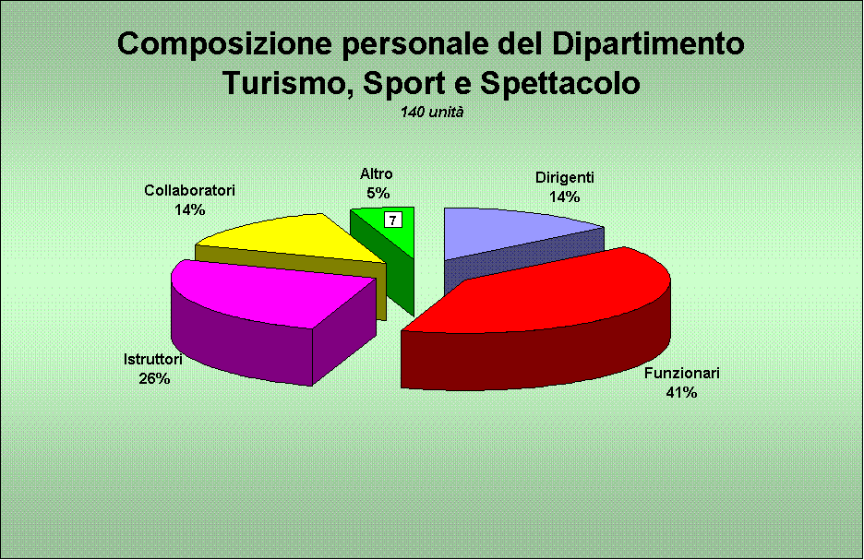

 |  |  |  |  | Dipartimento Turismo, Sport e Spettacolo
 |  |  | Dirigenti |  | Istruttori |  |  |  |  |  |  | Collaboratori |  |  |  |  | Altro
 |  |  | 20 | 57 | 36 |  |  |  |  |  |  | 20 |  |  |  |  | 7 |  |  |  |  |  | 140
20
20
57
36
Assessorato regionale del Turismo, delle Comunicazioni e dei Trasporti
Servizio di Valutazione e Controllo Strategico

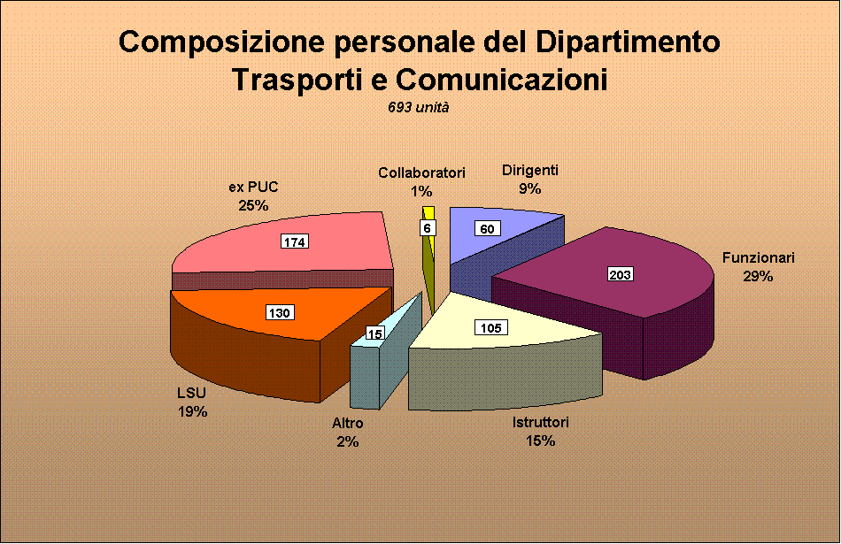

Dipartimento Trasporti e Comunicazioni
Dirigenti |  |  |  |  | Altro |  | LSU |  | ex PUC |  | Collaboratori
60 |  |  |  |  | 15 |  | 130 |  | 174 |  | 6 |  |  |  |  | 693
Assessorato regionale del Turismo, delle Comunicazioni e dei Trasporti
Servizio di Valutazione e Controllo Strategico
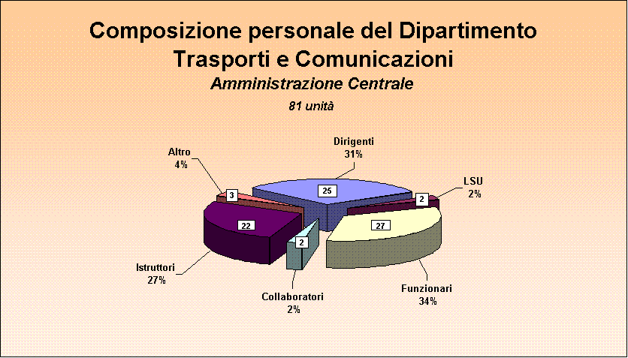

 | Dipartimento Trasporti e Comunicazioni
 | Dirigenti | LSU | F |  | Istruttori | Altro
 | 25 | 2 |  | 2 | 22 | 3

Assessorato regionale del Turismo, delle Comunicazioni e dei Trasporti
Servizio di Valutazione e Controllo Strategico

 | 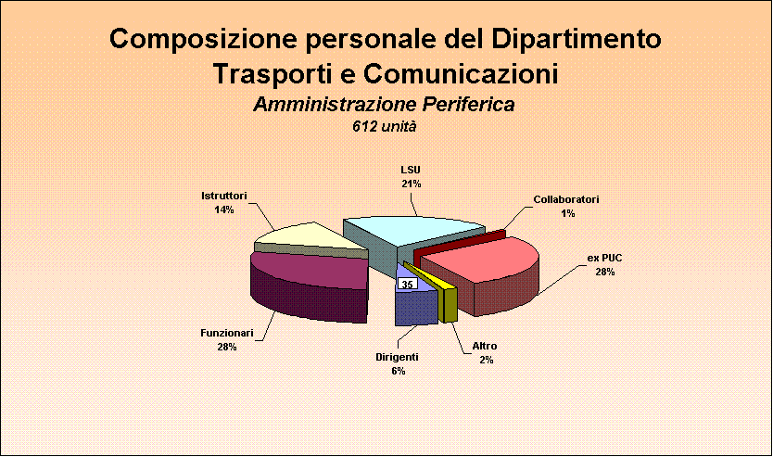
 | Dipartimento Trasporti e Comunicazioni
 | Dirigenti | Funzionari | Istruttori | LSU | Collaboratori | ex PUC | ALTRO
 | 35 | 176 | 83 | 128 | 4 | 174 | 12 |  | 612
 |  |  |  |  | 83 |  | 128 |  | 4
 |  |  |  |  |  |  |  |  | 174
 |  |  |  |  | 176
 |  |  |  |  |  |  |  | 12
Assessorato regionale del Turismo, delle Comunicazioni e dei Trasporti
Servizio di Valutazione e Controllo Strategico

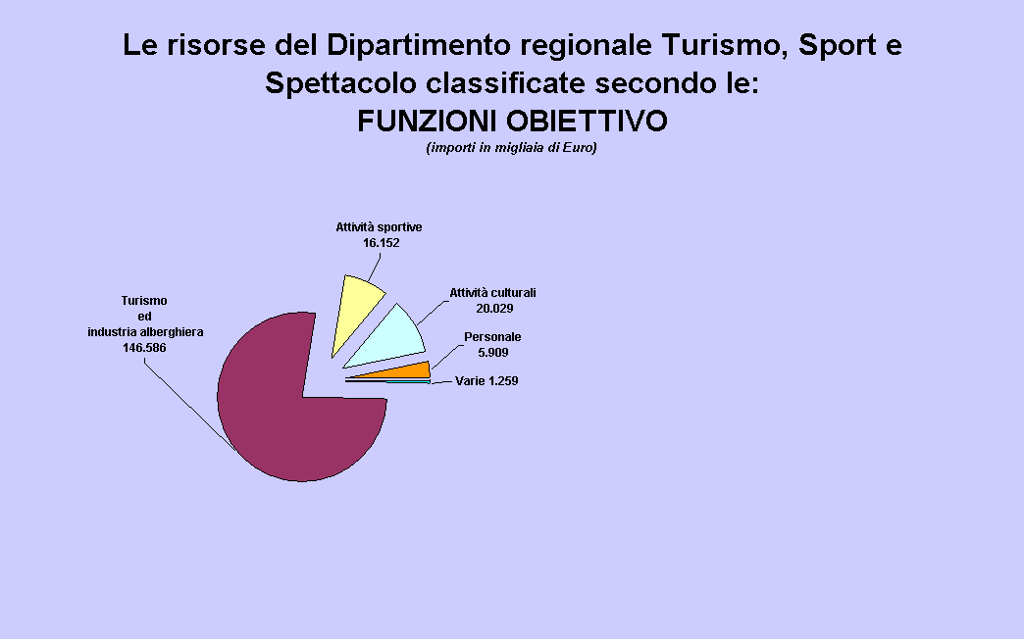
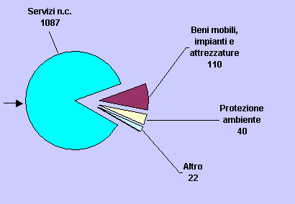

Assessorato regionale del Turismo, le Comunicazioni e i Trasporti
Servizio di Valutazione e Controllo Strategico
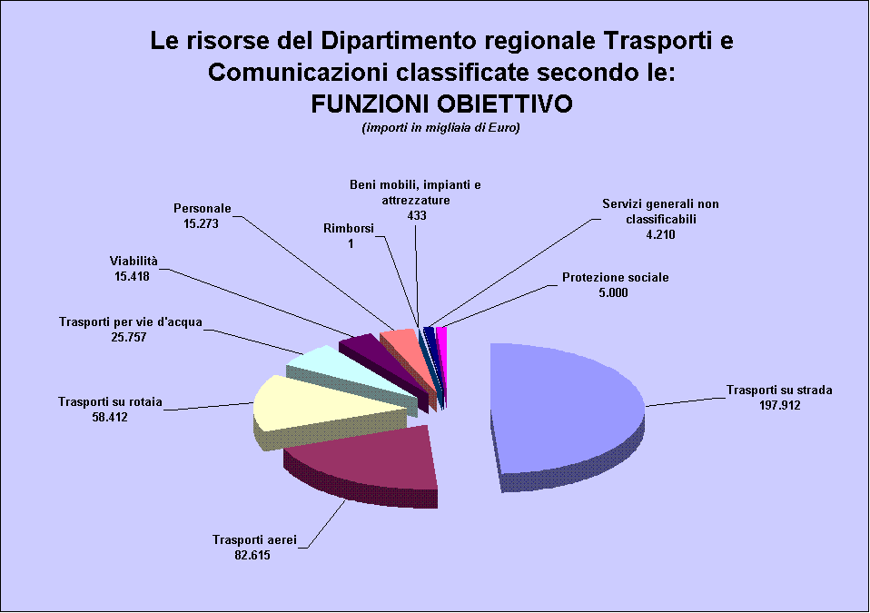

Assessorato regionale del Turismo, le Comunicazioni e i Trasporti
Servizio di Valutazione e Controllo Strategico

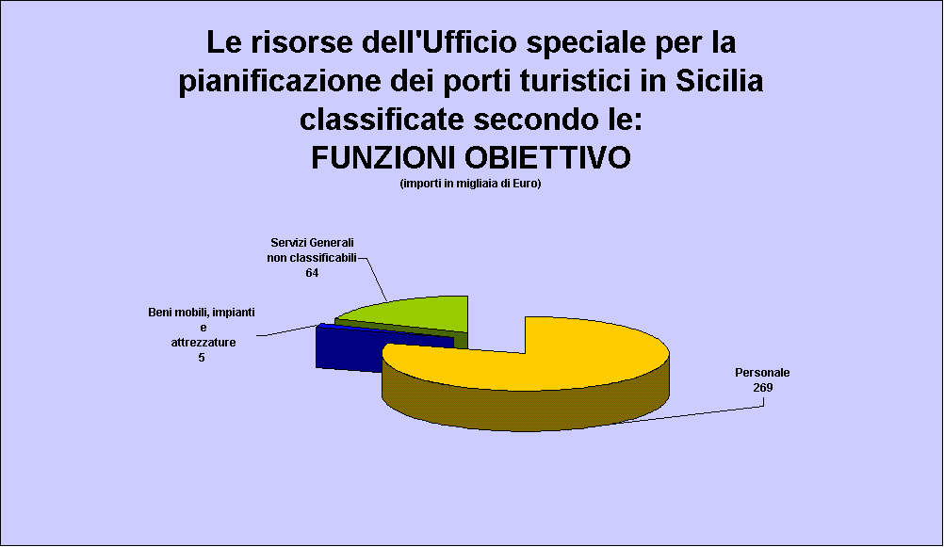

269 | 5
Assessorato regionale del Turismo, le Comunicazioni e i Trasporti
Servizio di Valutazione e Controllo Strategico

\

________________________________________________________________________________________________

Assessorato regionale del Turismo, delle Comunicazioni e dei Trasporti
“ Servizio di Valutazione e Controllo Strategico”
Aprile 2004

